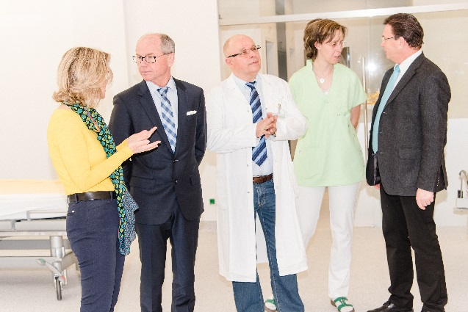

Medieninformation am 20. 3. 2018

Landesklinik Tamsweg: Tagesklinische Versorgung auf dem Vormarsch
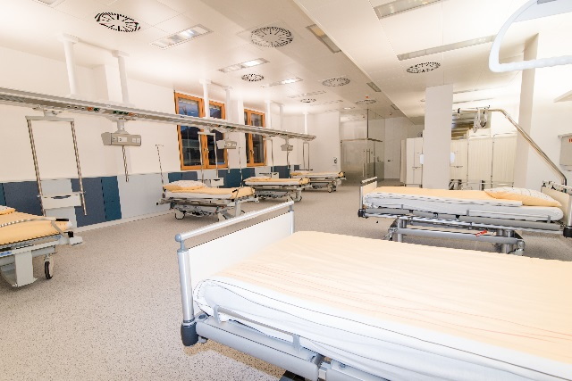
Zuhause schlafen:
Eröffnung der neuen erweiterten interdisziplinären Tagesklinik
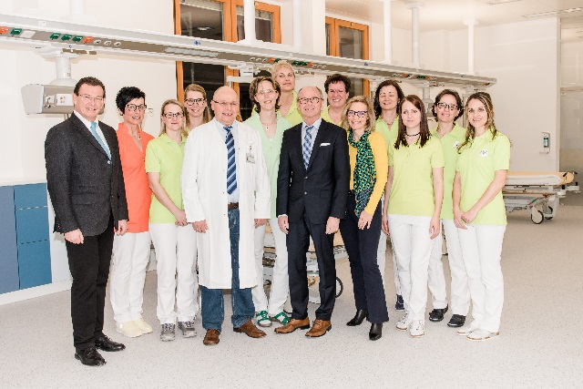
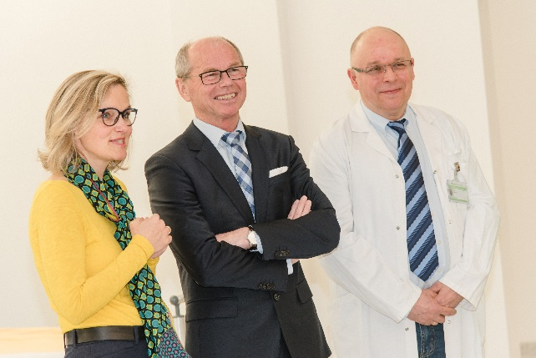
Gut vorbereitet operiert werden und bestens versorgt am selben Tag nach Hause gehen, um sich im gewohnten Umfeld erholen zu können – das ist das Konzept einer Tagesklinik. Um den Krankenhausaufenthalt für PatientInnen zu verkürzen und angenehmer zu gestalten, bietet die Landesklinik Tamsweg seinen PatientInnen die Möglichkeit von tagesklinischen Operationen: dieses medizinisch und organisatorisch anspruchsvolle Angebot einer interdisziplinären Tagesklinik wird vom Ärztlichen Direktor und Anästhesie Primar Dr. Gregor Labus und der stellvertretenden Pflegedirektorin Bereichsleiterin DGKP Martina Moser geführt. Interdisziplinär wird die Tagesklinik für Eingriffe der Allgemeinchirurgie, Innere Medizin, Orthopädie/Traumatologie und Gynäkologie genutzt.
Bildtext Bild 1: Eröffnung der erweiterten interdisziplinären Tagesklinik in der Landesklinik Tamsweg: v.l.n.r. LK Tamsweg Wirtschaftsdirektorin Mag.a Andrea Schindler-Perner; Gesundheits- u. Spitalsreferent LH Stv. Dr. Christian Stöckl; Ärztlichen Direktor und Anästhesie Primar Dr. Gregor Labus; Stv. Pflegedirektorin Bereichsleiterin DGKP Martina Moser, Pflegedirektor Mag. Karl Schwaiger; Bildrechte SALK/Brandstätter, Abdruck honorarfrei;
Bildtext Bild 2-4: Neue interdisziplinäre Tagesklinik in der Landesklinik Tamsweg;

Gesundheits- und Spitalsreferent Landeshauptmann Stv. Dr. Christian Stöckl betont bei der Eröffnung: „Schon seit 2015 ist die Tagesklinik in der Landesklinik Tamsweg als Erfolgsmodell in der Region bekannt und wird von den Patientinnen und Patienten von Jahr zu Jahr stärker genutzt. Die Zahl der tagesklinischen Aufenthalte hat im Zeitraum von 2013 bis 2017 von 44 auf 400 zugenommen. Das zeigt, dass das Konzept der tagesklinischen Versorgung funktioniert und das tagesklinische Versorgungsangebot von den Patientinnen und Patienten sehr gut angenommen wird“, so Stöckl. Sollte sich im Rahmen des Behandlungsverlaufs herausstellen, dass doch eine stationäre Aufnahme notwendig wird, steht jederzeit das volle Angebot an medizinischen Leistungen des Krankenhauses Tamsweg als Sicherheitsnetz zur Verfügung.“
In der Tagesklinik im Krankenhaus Tamsweg können kleinere allgemeinchirurgische sowie unfallchirurgisch/orthopädische Eingriffe (z.B. Schrauben- und Plattenentfernung nach Brüchen) sowie Magen- und Darmspiegelungen, Schmerz- und Infusionstherapien u.v.m. ambulant an einem Tag durchgeführt werden.

Erstmals 2015 gestartet und nun ausgebaut
Was in einem Provisorium aus zwei ehemaligen Patientenzimmern im Juni 2015 mit 4 Betten begann, hat sich seither zu einem echten Erfolgsmodell entwickelt: die Patientinnen und Patienten nehmen dieses Angebot sehr positiv auf. Der Geschäftsführer der Salzburger Landeskliniken, Privatdozent Dr. Paul Sungler betont: „Die steigenden Patientenzahlen in der Tagesklinik geben uns Recht. 2017 wurden 400 Patientinnen und Patienten in der Tagesklinik professionell versorgt. Die Landesklinik Tamsweg ist mehr als 100 Jahre alt und bis September 2019 laufen die Bauarbeiten für die Generalsanierung auf Hochtouren. Dabei werden vom Land Salzburg rund 25 Millionen Euro samt Hubschrauberlandeplatz investiert. Ziel der Generalsanierung ist die Modernisierung der Landesklinik Tamsweg. Besonders wird hier auf eine patientenorientierte, freundliche und helle Gestaltung des Hauses geachtet. Tamsweg soll ein modernes Vorzeigekrankenhaus mit 105 Betten inmitten des UNESCO Biosphärenparks Lungau werden.“

Die neue Tagesklinik befindet sich mit 6 Betten im zweiten Stock gegenüber dem Operationstrakt. In ihrem hellen und freundlichen Ambiente ist auch der Aufwachbereich mit 2 Betten integriert – mit direkter Verbindung zur Überwachungsstation. Neu ist auch ein eigener Bereich für Sonderklasse-PatientInnen. Der Vorteil der räumlichen Nähe der Tagesklinik zum OP-Trakt ist eine bereichsübergreifende Diagnostik und Behandlung, sowie kurze Wege für PatientInnen und Begleitpersonen.

Folgende Operationen und endoskopische Untersuchungen werden tagesklinisch von den Abteilungen für Allgemeinchirurgie, Innere Medizin, Orthopädie/Traumatologie und Gynäkologie durchgeführt:

Abteilung für Orthopädie/Traumatologie:
- Kniearthroskopie
- Schulterarthroskopie
- Schrauben- und Plattenentfernungen
- Fremdkörperentfernungen
- Handgelenkseingriffe (Dupuytren, Ringbandspaltung, Karpal-Tunnel-Syndrom)
- Kreuzbandplastik
- Cauda- und Wurzelblockaden (Infiltrationen im Wirbelsäulenbereich)

Allgemeinchirurgie:
- Leistenbruch
- Lipomentfernung
- Abszessinzision
- Varizen

Gynäkologie:
- Curretagen
- Diagnostische Laparoskopie
- Hysteroskopien (Durchgängigkeit der Eileiter)

Innere Medizin:
- Gastroskopien
- Colonoskopien
- Infusionstherapien - Blutkonservengabe
- präoperative internistische Freigabe

Anästhesie – Schmerztherapie:
- Stromtherapie
- Medikamentöse Schmerzeinstellung

Sorgfältige Auswahl im Vorfeld
Voraussetzung für eine tagesklinische Behandlung sind neben einer Hausarztüberweisung ein guter Allgemeinzustand der PatientInnen und eine Betreuung durch Angehörige zuhause, sodass bei Auftreten unerwarteter Beschwerden ärztliche Hilfe rasch erreicht werden kann. Im Vorfeld werden die PatientInnen sorgfältig für tagesklinische Operationen ausgewählt, über den bevorstehenden Eingriff aufgeklärt und eventuell notwendige Voruntersuchungen veranlasst.

Neben Eingriffen in klassischer Vollnarkose werden die Eingriffe hauptsächlich unter lokaler und regionaler Betäubung mit oder ohne Dämmerschlaf durchgeführt. Diese schonenden Narkoseverfahren verlaufen weitgehend ohne Nebenwirkungen.

Tagesklinik Tamsweg ist Erfolgsmodell in der Region
Dass die Tagesklinik in Tamsweg weit über die Bezirksgrenzen hinaus als Erfolgsmodell bereits bekannt ist, beweisen nicht zuletzt zahlreiche Besuche benachbarter Krankenhäuser, wie durch das Kardinal Schwarzenberg Klinikum, das Tauernklinikum, die Landesklinik Hallein und das Krankenhaus Oberndorf.

Rückfragen an:

Mag. Andrea Schindler-Perner
Wirtschaftsdirektorin Landesklinik Tamsweg
Tel: +43 (0)5 7255 - 47201
wd.lk-tamsweg@salk.at

und

Mag. Mick Weinberger
Leiterin Unternehmenskommunikation & Marketing

Uniklinikum Salzburg
Gemeinnützige Salzburger Landeskliniken Betriebsges.m.b.H.
Müllner Hauptstraße 48, A-5020 Salzburg

ACHTUNG NEUE Mobil NUMMER: +43 (0)676 8997 20012
Tel.: +43 (0)5 7255-20012
Fax: +43 (0)5 7255-20195

mailto: m.weinberger@salk.at
www.uniklinikum-salzburg.at
www.facebook.com/UniklinikumSalzburg

Uniklinikum Salzburg
Gemeinnützige Salzburger Landeskliniken Betriebsges.m.b.H.
Universitätsklinikum der PMU
Firmenbuchgericht: Landesgericht Salzburg | Firmenbuchnummer: 240832s
UID: ATU57476234 | DVR-Nummer: 0512915 |

